Erythritol

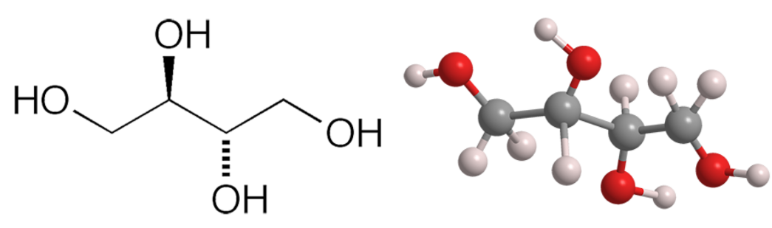
Erythrit (auch meso-Erythrit genannt, um es von den anderen Isomeren zu unterscheiden) ist ein natürlicher Süsstoff, der ebenfalls durch die Fermentation von Glukose hergestellt wird. Obwohl es zwei chirale Zentren enthält, hat es keine optische Drehung, da das Molekül als Ganzes symmetrisch ist.

Im Jahr 1900 isolierten Max Bamberger und Anton Landsiedl von der Technischen Universität Wien Erythrit aus der Algenart Trentepohlia jolithus. Andere Forscher fanden es bald in so weit verbreiteten Organismen wie Flechten und Gräsern. Doch viel früher als diese Entdeckungen berichtete der bedeutende Chemiker August Wilhelm von Hofmann von der Universität Berlin über seine Synthese in einem Artikel aus dem Jahr 1874 mit dem Titel "Synthese des ätherischen Öls von Cochlearia officinalis" (einer blühenden Pflanze aus der Familie der Brassicaceae).

Erythrit ist etwa zwei Drittel so süss wie Saccharose, hat aber keinen Kaloriengehalt und trägt nicht zu Karies oder Blutzucker bei. Seit den 1990er Jahren wird es als kalorienarmes Süssungsmittel vermarktet.

Trotz seiner weiten Verbreitung hat Erythritol auch seine Schattenseiten. Im Jahr 2022 veröffentlichte das Meritage Medical Network aus Nordkalifornien einen Artikel, in dem auf die Nebenwirkungen und Gefahren hingewiesen wurde. Darin heißt es: Zu den typischen Nebenwirkungen von Erythritol gehören Verdauungsprobleme und Durchfall. Es kann auch zu Blähungen, Krämpfen und Blähungen führen. Ausserdem führen Erythrit und andere Zuckeralkohole häufig zu mehr Wasser im Darm, was zu Durchfall führt. Auch Übelkeit und Kopfschmerzen können auftreten.

Ein Bericht der National Institutes of Health (NIH) vom letzten Monat war sogar noch beunruhigender. Die Ergebnisse einer NIH-Studie legen nahe, dass der Verzehr von Erythrit die Bildung von Blutgerinnseln fördern kann. Dies wiederum könnte das Risiko eines Herzinfarkts oder Schlaganfalls erhöhen. Angesichts der weiten Verbreitung von Erythrit in künstlich gesüssten Lebensmitteln sind weitere Sicherheitsstudien zu den Gesundheitsrisiken von Erythrit gerechtfertigt.

